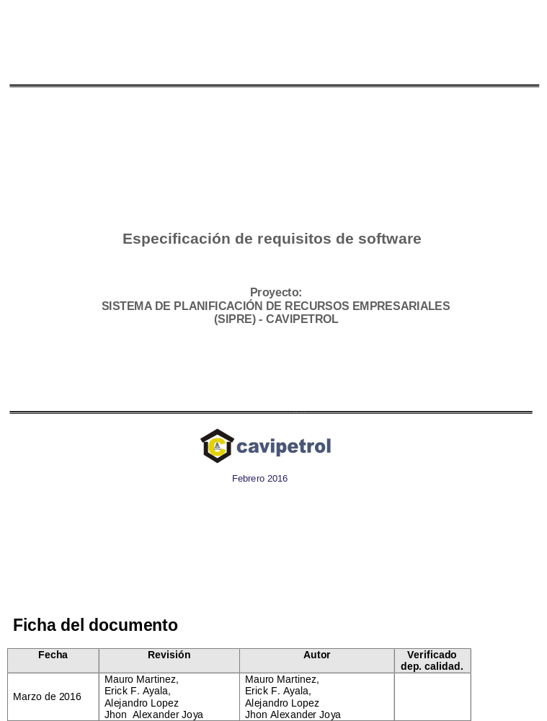

Especificación de requisitos de software

Proyecto:
SISTEMA DE PLANIFICACIÓN DE RECURSOS EMPRESARIALES
(SIPRE) - CAVIPETROL



Febrero 2016

Ficha del documento

Fecha | Revisión | Autor | Verificado dep. calidad.
Marzo de 2016 | Mauro Martinez,  Erick F. Ayala,  Alejandro Lopez  Jhon Alexander Joya | Mauro Martinez,  Erick F. Ayala,  Alejandro Lopez  Jhon Alexander Joya

Contenido
Ficha del documento 1
Contenido 2
1 Introducción 3
1.1 Propósito 3
1.2 Alcance 4
1.3 Personal involucrado 4
1.4 Definiciones, acrónimos y abreviaturas 4
1.5 Referencias 4
1.6 Resumen 5
2 Descripción general 5
2.1 Perspectiva del producto 5
2.2 Funcionalidad del producto 5
2.3 Características de los usuarios 5
2.4 Restricciones 6
2.5 Suposiciones y dependencias 6
2.6 Evolución previsible del sistema 6
3 Requisitos específicos 7
3.1 Requisitos comunes de los interfaces 8
3.1.1 Interfaces de usuario 9
3.1.2 Interfaces de hardware 9
3.1.3 Interfaces de software 9
3.1.4 Interfaces de comunicación 9
3.2 Requisitos funcionales 9
3.3 Requisitos no funcionales 11
3.4 Otros requisitos 13
4 Apéndices 13

Introducción
Por medio del Sistema de planificación de recursos empresariales (SIPRE) el cual será diseñado bajo el esquema usuario – Servidor y ayudará a realizar la administración la asignación de los beneficios extralegales que poseen los empleados de la Corporación de ahorro y vivienda para los empleados de Ecopetrol (CAVIPETROL).

El sistema de información ayudara a controlar la asignación de los recursos destinado para dar cumplimiento a los acuerdos que Cavipetrol y su sindicato dejaron especificados con sus respectivas restricciones en la convención colectiva de trabajo (2014-2017), como también, permitirá una interacción más fluida entre el empleado y el servicio médico que hace parte de los beneficios acordados.

Propósito

Audiencia: El sistema de Información SIPRE estará dirigido a toda la comunidad que integra la corporación y se conforma por 4 roles significativos:
  - Administrador: persona que realiza el mantenimiento y soporte del sistema de información y asigna los diferentes roles y permisos dentro de la plataforma.
  - Empleado: usuario que realiza la solicitud, consultas y reportes de los diferentes servicios que presta la corporación a nombre propio o de sus beneficiarios.
  - Usuario Funcional: Este rol permitirá realizar el trámite, control y aprobación de los servicios solicitados por el empleado.
  - Proveedor: Este rol permitirá realizar la radicación de facturación, administración de agenda y verificación de asistencia.

Beneficios:

Por medio del sistema de información se realizara una optimización del proceso actual donde se ejecutará la asignación por empleado de los diferentes beneficios los cuales se encuentran descritos en el los capítulo i (artículo 9), capitulo iv (parágrafo 5), capítulo v (artículo 18,19 y sus parágrafos), capítulo vi (artículo 23 y 24), capitulo viii (artículo 37 y 39 de la convención colectiva de trabajo con vigencia 2014-2017; Estos beneficios que están comprendidos para la brindar un bienestar integral en los campos de salud, educación, vivienda y por calamidad del trabajador y sus beneficiarios se especifican a continuación con sus respectivas restricciones y validaciones para tener derecho al mismo.

De igual manera cabe aclarar que con la creación de dicha convención, se realizó la conformación de un comité educativo, el cual administra el presupuesto asignado por la junta directiva de la corporación a principio de cada año, otorgara a los trabajadores y a sus beneficiarios el valor que recibirán por auxilio, beneficio o subsidio.

BENEFICIOS EDUCATIVOS HIJOS - EMPLEADOS
BENEFICIO | PRIORIDAD | DOCUMENTOS | RESTRICCIONES | RESTRICCIONES GENERALES
Subsidio Preescolar | Tiene prioridad por antigüedad de:  *Fecha de radicación  *Fecha de antigüedad de inicio de contrato (fec_ingr tabla kactus7.nm_contr) | Carta de solicitud especificando tipo de subsidio | *50% de un SMLV por cada año lectivo de preescolar  *Se debe destinar a la compra de útiles escolares y/o uniformes  *Máximo 2 años de escolaridad preescolar | *Este subsidio también se reconocerá a quienes se encuentren amparados por beneficios educativos de otras entidades, y no será constitutivo de salario.  * Máximo 2 hijos por todo el tiempo que se encuentre trabajando con la corporación.
Subsidio Primaria,  Bachillerato  y/o Universidad |  | Carta de solicitud especificando tipo de subsidio | *100% de un SMLV por cada año lectivo o semestre universitario  *Se debe destinar a la compra de útiles escolares y/o uniformes
Preescolar |  | *Carta de Solicitud detallando que Auxilio solicita y especificando que se acoge al reglamento de la convención como también la autorización de descuento si por algún motivo no cumple con lo acordados  *Orden y/o recibo de matrícula  *Certificado de notas (si aplica) | *20% del valor de la matricula  *20% de la pensión por los meses que estudie el beneficiario  *Como máximo 30% de un SMLV por mes lectivo (pensión)  *Como máximo 30% de un SMLV por matricula | *El instituto debe estar aprobado por el ministerio de educación.  *Máximo 2 hijos por todo el tiempo que se encuentre trabajando con la corporación.  *Edad máxima del hijo para recibir el auxilio 23 años.  *El hijo debe estar inscripto en KBiFami (kactus7.BI_Fami)  *Se cancelara por el año siguiente a la pérdida del año o semestre lectivo y se renovará cuando se demuestra haber aprobado el año o semestre perdido.  *Los hijos que sean beneficiarios del plan educativo de ECOPETROL no tendrán derecho a este auxilio  *Los hijos que reciban auxilio educativo por otra entidad no tendrán derecho a este beneficio.  **Este auxilio aplica para todos los empleados (fijos deben llevar más de un año en la compañía)
Primaria  y/o  Bachillerato |  |  | *50% del valor de la matricula  *50% de la pensión por los meses estudie el beneficiario  *Como máximo 90% de un SMLV por mes lectivo (pensión)  *Como máximo 90% de un SMLV por matricula
Técnico ,tecnólogo y/o Pregrado |  |  | *50% del valor de la matricula  *Como máximo 8 SMLV por semestre

BENEFICIOS EMPLEADOS
TIPO DE BENEFICIO | FAVORECIDO | BENEFICIO | PRIORIDAD | DOCUMENTOS | RESTRICCIONES
Vivienda | Empleado | Arriendo | Tiene prioridad por antigüedad de:  *Fecha de radicación  *Antigüedad de inicio de contrato (fec_ingr tabla kactus7.nm_contr) | *Carta de Solicitud especificando que Auxilio solicita | *Se otorgara un valor de $110.112 mensual  *No es beneficiario del crédito de vivienda  *Al momento en que sea beneficiario del crédito de vivienda se suspenderá el auxilio  *Tener contrato a término Indefinido
Vivienda | Empleado | Auxilio para gastos de Aval, Escrituración y Registro |  | *Carta de Solicitud especificando que Auxilio solicita | *Ser beneficiario del crédito ordinario de vivienda
Salud | Empleado | Óptico | Tiene prioridad por antigüedad de:  *Fecha de radicación  *Antigüedad de inicio de contrato (fec_ingr tabla kactus7.nm_contr) | *Carta de Solicitud especificando que Auxilio solicita | *Lentes el 100% hasta un 60% de SMLV  *Montura el 100% hasta un 25% de SMLV  * La fórmula debe ser expedida por el servicio médico de Cavipetrol o la EPS del trabajador a nombre del mismo
Salud | Grupo familiar | Servicio médico y medicamentos |  | Orden de servicio | * Contrato a término indefinido  *Preexistencia del grupo familiar el empleado asumirá el 100% del valor  *Cuando el servicio es para un beneficiario hasta 1 de afinidad y consanguinidad el empleado asumirá el 25% del costo el tratamiento y la corporación el 75%  *Cuando el servicio es para un beneficiario hasta 2 consanguinidad el empleado asumirá el 50% del costo el tratamiento y la corporación el 50%  *Cuando el servicio es para el trabajador la corporación asumirá el 100% del tratamiento
Salud | Empleado | Auxilio de Traslado por tratamiento Medico | Tiene prioridad por antigüedad de:  *Fecha de radicación  *Antigüedad de inicio de contrato (fec_ingr tabla kactus7.nm_contr) | Reemisión medico tratante | *6% de un SMLV por cada día del tratamiento  *el tratamiento debe ser prestado en una ciudad diferente donde vive  *Tiramiento ambulatorio  *si se requiere la corporación debe pagar los viáticos correspondientes
Defunción | Empleado | Muerte | tiene prioridad la fecha re radicación y de ingreso del trabajador a la empresa | *Registro civil de defunción del familiar fallecido | *Contrato a término Indefinido  *El grupo familiar hasta 2 consanguinidad y 1 de afinidad KBiFami (kactus7.BI_Fami)

Alcance
Mediante el Sistema de información se realizará la planificación y administración de recursos empresariales, dando la oportunidad de crear usuarios para que tanto el empleado como la parte administrativa puedan llevar un control de todos los beneficios que han sido asignados, de igual manera llevaran un seguimiento de lo relacionado con el servicio médico. La implementación del sistema de información actuaría como una gran ayuda en la total sistematización del proceso del otorgamiento de citas, auxilios y la creación de reportes.

Personal involucrado
Nombre | Alejandro Lopez
Rol | Diseñador, desarrollador y analista
Categoría profesional
Responsabilidades
Información de contacto | 3015557041 / galopez683@misena.edu.co
Aprobación

Nombre | Mauro Martinez
Rol | Diseñador, desarrollador y analista
Categoría profesional
Responsabilidades
Información de contacto
Aprobación

Nombre | Erick F. Ayala
Rol | Diseñador, desarrollador y analista
Categoría profesional
Responsabilidades
Información de contacto
Aprobación

Nombre | Jhon Alexander Joya
Rol | Diseñador, desarrollador y analista
Categoría profesional
Responsabilidades
Información de contacto
Aprobación

Definiciones, acrónimos y abreviaturas

SIPRE: Sistema de Planificación de Recursos Empresariales
CAVIPETROL: Corporación de ahorro y vivienda para los empleados de Ecopetrol

Referencias
Referencia | Titulo | Ruta | Fecha | Autor
 | Plantilla de proyecto | [Ruta] | [Fecha] | [Autor]
V 2.2 | Formato IEEE 830 |  | Feb-16
V 2.3 | Formato IEEE 830 |  | Mar-16

Resumen

Para este documento se realizó la evaluación de las necesidades de una de las grandes corporaciones del país, teniendo el problema de la falta de sistematización de las plataformas utilizadas para la incorporación de información en el otorgamiento de los distintos beneficios y lo relacionado con el servicio médico, ya sea asignación de citas, generar los respectivos reportes para realizar la toma de la validación de factura, presupuesto ejecutado y número de empleados que adquirieron el beneficio.

Para esto se describirán los diferentes usuarios que van a componer el sistema de información, comprendiendo cada uno de los alcances que ellos tendrán.

Descripción general

Perspectiva del producto

Las características del sistema de información son:
- Soportar la totalidad de información de los empleados afiliados y beneficiarios a CAVIPETROL.
- Llevar el control de los procedimientos otorgados a los empleados.
- Conocer los diferentes beneficios que tiene la corporación hacia sus afiliados y por consiguiente a sus beneficiarios.
- Poder realizar reportes para el sustento del servicio prestado.
- Llevar el control de la entrega de medicamentos.
- Verificar el valor uno a uno de los servicios prestados según la tabla de convenios.

Funcionalidad del producto
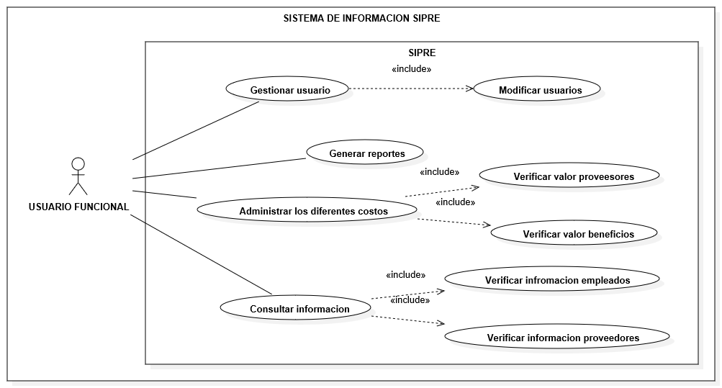
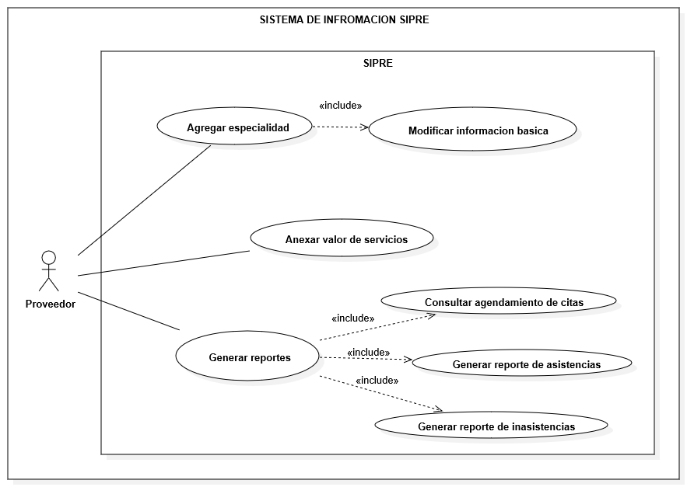
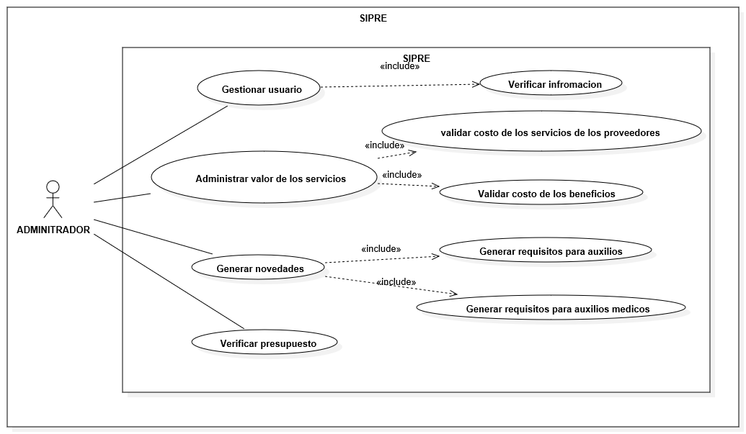
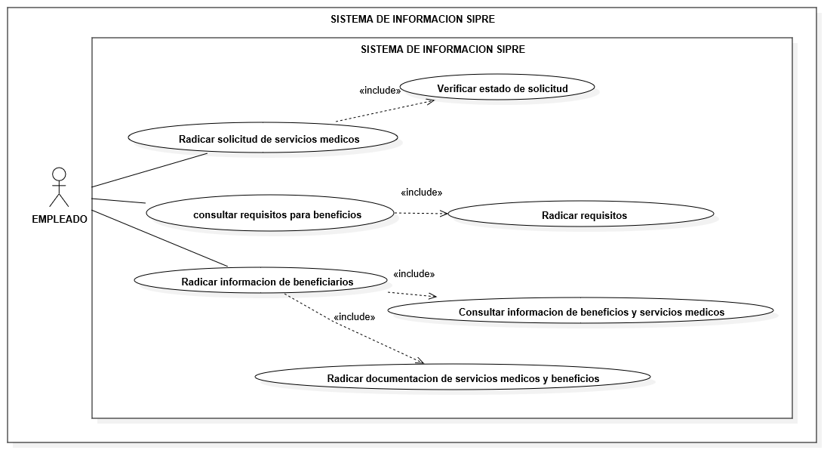

Características de los usuarios

Tipo de usuario | Administrador
Formación | Nivel técnico en sistemas
Habilidades | sistemas y/o administración de recursos humanos
Actividades | Persona que realiza el mantenimiento y soporte del sistema de información y asigna los diferentes roles y permisos dentro de la plataforma.

Tipo de usuario | Empleado
Formación | Nivel básico en sistemas
Habilidades | Habilidades básicas en sistemas
Actividades | Usuario que realiza la solicitud, consultas y reportes de los diferentes servicios que presta la corporación a nombre propio o de sus beneficiarios.

Tipo de usuario | Usuario
Formación | Nivel técnico en sistemas
Habilidades | sistemas y/o administración de recursos humanos
Actividades | Este rol permitirá realizar el trámite, control y aprobación de los servicios solicitados por el empleado.

Restricciones

El sistema de información será desarrollado en lenguaje de programación java, este nos permite trabajar en modo multiplataforma para que el sistema de información pueda correr en varios sistemas operativos, a parte se implementara una base de datos en un servidor MySQL, teniendo en cuenta la capacidad del servidor ya que el sistema contará con 500 usuarios entre empleados, beneficiarios, administradores, etc.

Suposiciones y dependencias

El sistema de información contará con un lenguaje de programación multiplataforma, siendo un gran beneficio para la resolución de problemas en distintos sistemas operativos, dando una amplia cobertura en cuanto a la disponibilidad de recursos por parte de los usuarios.

Evolución previsible del sistema
La evolución del sistema de información seria la incorporación de todo lo que tiene que ver con los distintos beneficios, auxilios, pagos y lo que concierne a la corporación para que el total de la información sea dirigida por una sola base de datos, teniendo en cuenta la convención.

Requisitos específicos

Número de requisito | RF1
Nombre de requisito | Crear los roles en el sistema de información correspondientes al usuario final, administrador y empleado.
Tipo | X Requisito | Restricción
Fuente del requisito | [Inserte aquí el texto]
Prioridad del requisito | X Alta/Esencial | Media/Deseado | Baja/ Opcional

Número de requisito | RF2
Nombre de requisito | Para la creación de cada rol se debe asignar una contraseña dada por la persona que desarrolle el rol
Tipo | X Requisito | Restricción
Fuente del requisito | [Inserte aquí el texto]
Prioridad del requisito | X Alta/Esencial | Media/Deseado | Baja/ Opcional

Número de requisito | RF3
Nombre de requisito | Las contraseñas de los roles deben ser modificadas cada seis meses estas deben albergar texto, números y caracteres especiales.
Tipo | Requisito | X Restricción
Fuente del requisito | [Inserte aquí el texto]
Prioridad del requisito | X Alta/Esencial | Media/Deseado | Baja/ Opcional

Número de requisito | RF4
Nombre de requisito | Debe existir la opción de cambio de contraseña y la opción de “olvido su contraseña” estas se deben realizar con una confirmación en el correo electrónico dado por el usuario en el formato de información de registro
Tipo | X Requisito | Restricción
Fuente del requisito | [Inserte aquí el texto]
Prioridad del requisito | Alta/Esencial | X Media/Deseado | Baja/ Opcional

Número de requisito | RF5
Nombre de requisito | Al momento del registro de la información para la creación del usuario, se debe pedir la totalidad de la información para el buen entendimiento de las características del usuario
Tipo | Requisito | X Restricción
Fuente del requisito | [Inserte aquí el texto]
Prioridad del requisito | X Alta/Esencial | Media/Deseado | Baja/ Opcional

Número de requisito | RF6
Nombre de requisito | En el momento de incluir beneficiarios se debe realizar otro formato de información de registro
Tipo | Requisito | Restricción
Fuente del requisito | [Inserte aquí el texto]
Prioridad del requisito | Alta/Esencial | Media/Deseado | Baja/ Opcional

Número de requisito | RF7
Nombre de requisito | Crear un botón para el envío de información tales como: certificados médicos, certificados de estudio, peticiones, quejas, reclamos, comprobantes, etc.
Tipo | X Requisito | Restricción
Fuente del requisito | [Inserte aquí el texto]
Prioridad del requisito | Alta/Esencial | X Media/Deseado | Baja/ Opcional

Número de requisito | RF8
Nombre de requisito | Realizar la radicación de la solicitud de orden para el servicio
Tipo | X Requisito | Restricción
Fuente del requisito | [Inserte aquí el texto]
Prioridad del requisito | X Alta/Esencial | Media/Deseado | Baja/ Opcional

Número de requisito | RF9
Nombre de requisito | Generar factura por los medicamentos y servicios prestados
Tipo | X Requisito | Restricción
Fuente del requisito | [Inserte aquí el texto]
Prioridad del requisito | X Alta/Esencial | Media/Deseado | Baja/ Opcional

Número de requisito | RF10
Nombre de requisito | Verificar el valor uno a uno por servicio prestado según tabla de convenio
Tipo | X Requisito | Restricción
Fuente del requisito | [Inserte aquí el texto]
Prioridad del requisito | X Alta/Esencial | Media/Deseado | Baja/ Opcional

Número de requisito | RF11
Nombre de requisito | Asignar el porcentaje que asume el empleado según la convención
Tipo | X Requisito | Restricción
Fuente del requisito | [Inserte aquí el texto]
Prioridad del requisito | X Alta/Esencial | Media/Deseado | Baja/ Opcional

Requisitos comunes de los interfaces

Las entradas en el sistema serán realizadas por los empleados al momento de realizar el registro de la información, así como de los beneficiarios también deben registrar la información requerida para la actualización de datos.

La documentación que se radica al momento de la petición de algún beneficio ya sean auxilios o servicios médicos, indican una entrada de información, por parte del empleado o beneficiario que solicita el servicio.

La salida de la información será la generación de comprobantes, la asignación de citas, la verificación por parte de la cooperativa de los diferentes auxilios y, la asignación y el control del presupuesto.

Interfaces de usuario

La interfaz del sistema de información tiene como requisito principal el que sea un ambiente agradable para que el empleado tenga una mejor experiencia al momento de navegar por este.

Los colores deben ser acordes con la petición del cliente el cual sugiere que la interfaz debe ser amigable, intuitiva y no debe tener colores fuertes que puedan cansar la vista, además de esto el cliente no impone los tonos dejándonos tener el control puesto que confía plenamente en el criterio de diseño que se utilizara.

Interfaces de hardware

El sistema de información requerirá para el correcto funcionamiento en la infección con los usuarios un equipo que posea acceso a internet, mouse, teclado, CPU con mínimo un disco duro de 256 gb y una memoria RAM de 2 gb

Servide apliacion y base de datos:
Sistema Operativo: Windows Server 2008 (requisito Service Pack 1) Windows Server 2008 R2 (requisito Service Pack 1 o superior), Windows Server 2012

Motor de Base de Datos: Mysql

Es necesario que este servidor tenga acceso a internet

Interfaces de software

El sistema de información está ligado con el software de gestión Kactus, el cual tiene como función principal el control de los datos de todos los empleados de cavipetrol con sus respectivos beneficiarios.

Interfaces de comunicación

La comunicación del sistema de información se hará por medio de un archivo plano desde el software de gestión kactus.

Requisitos funcionales

No. de requisito | Nombre de requisito | Prioridad | Responsable
RF1 | El sistema de información permitirá la creación de usuarios | Alta | Administrador
RF2 | El sistema de información permitirá modificar y registrar la información en la base de datos por cada uno de los roles desarrollados en el sistema. | Alta | Administrador, Usuario funcional, Empleados
RF3 | El sistema de información generara una contraseña automática al momento de crear los usuario y realizara él envió al correo registrado en el sistema. | Alta | Administrador
RF4 | El sistema de información permitirá el cambio de la contraseña personal. | Media | Administrador  Usuario Funcional  Empleado
RF5 | El sistema de información permitirá el cargue de documentos anexos para cada una de las solicitudes. | Alta | Administrador  Usuario funcional  Empleado  Proveedor
RF6 | El sistema de información permitirá el desbloqueo de usuario por el módulo de administración. | Alta | Administrador
RF7 | El sistema de información permitirá realizar la gestión del presupuesto para su debida ejecución. | Alta | Usuario funcional
RF8 | El sistema de información permitirá asignar un presupuesto anualmente para su debida ejecución. | Alta | Administrador  Usuario Funcional
RF9 | El sistema de información permitirá la asignación de citas para los empleados y sus beneficiarios. | Alta | Empleado
RF10 | El sistema de información permitirá actualizar el valor de las citas por proveedor. | Alta | Usuario Funcional
RF11 | El sistema de información permitirá gestionar la asignación de los diferentes beneficios que tienen los empleados. | Alta | Usuario Funcional
RF12 | El sistema de información permitirá la creación de distintos roles. | Alta | Administrador
RF13 | El sistema de información permitirá la generación de las novedades que se le descontaran al empleado. | Alta | Usuario Funcional
RF14 | El sistema de información permitirá gestionar el grupo familiar que tiene derecho al servicio médico. | Alta | Usuario Funcional
RF15 | El sistema de información generará informes que permitirán la toma de decisiones sobre los costos y gastos de la administración del proceso. | Alta | Administrador Usuario Funcional
RF16 | El sistema de información por medio del Rol usuario funcional permitirá gestionar el historial de antecedentes médicos. | Alta | Usuario Funcional
RF17 | El sistema de información permitirá gestionar el reembolso de los servicios médicos que no estén por convenio. | Alta | Usuario Funcional  Empleado
RF18 | El sistema de información permitirá gestionar la creación de auxilios nuevos que no estén dentro de la convención. | Alta | Usuario Funcional
RF19 | El sistema de información permitirá gestionar el aumento anualmente por porcentaje o valor un grupo de tratamientos filtrado por el usuario. | Alta | Usuario Funcional
RF20 | El sistema de información permitirá crear archivos CSV y PDF. | Alta | Usuario Funcional  Empleado  Administrador  Proveedor
RF21 | El sistema de información permitirá crear Reportes. | Alta | Usuario Funcional  Empleado  Administrador  Proveedor
RF22 | El sistema de información permitirá llevar el control de la asistencia a los servicios médicos solicitados. | Alta | Usuario Funcional  Proveedor
RF23 | El sistema de información permitirá la administración de agenda de los especialistas adscritos. | Alto | Proveedor

Requisitos no funcionales

No. de requisito | Nombre de requisito | Tipo | Prioridad
RF1 | El sistema de información tendrá un tiempo de recuperación de 10 segundos luego de un fallo de red. | Rendimiento | Alta
RF2 | El sistema de información tendrá una interfaz gráfica amigable y de fácil uso con un botón de ayuda | Usabilidad  Interfaz | Alta
RF3 | El sistema de información podrá operar con una demanda de consultas de 500 usuarios en línea. | Rendimiento  Concurrencia | Alta
RF4 | La modificación de información a la base de datos no debe tardar más de 30 segundos | Rendimiento  Accesibilidad | Alta
RF5 | Las consultas en la base de datos no deben demorar más de 20 segundos. | Rendimiento  Accesibilidad | Alta
RF6 | El sistema de información podrá ser ejecutado en cualquier navegar con sus últimas versiones. | Usabilidad  Interfaz | Alta
RF7 | El sistema de información podrá utilizar un cliente de base de datos MySQL | Interoperabilidad  Operatividad | Alta
RF8 | El sistema de información funcionara correctamente con un recurso de un servidor de base de datos y uno de aplicaciones. | Interoperabilidad  Operatividad | Alta
RF9 | el sistema de información funcionara correctamente si el usuario posee un equipo con conexión a internet | Accesibilidad  Usabilidad | Alta
RF10 | El sistema de información solo permitirá realizar asignación de permisos a los usuarios a través del rol administrador | Seguridad | Alta
RF11 | El sistema de información tendrá una disponibilidad del 90%, el 10% restante equivale a las ventanas de mantenimiento | Usabilidad  Mantenibilidad  Disponibilidad | Alta
RF12 | El sistema de información debe proporcionar mensajes de error que sean informativos, claro y deben ser orientados al usuario final | Operatividad  Usabilidad | Alta
RF13 | El tiempo para iniciar o reiniciar el sistema no debe ser mayor a cinco minutos | Usabilidad  Mantenibilidad  Disponibilidad | Alta
RF14 | El sistema de información bloqueara los usuarios luego del tercer intento errado al ingresar al Sistema. | Seguridad | Alta
RF15 | El sistema de información gestionar el valor monetario que asumirá cada una de las partes | Operatividad | Alto
RF16 | El Sistema de Información permitirá interactuar con otros Sistemas. | Interfaz  Interoperabilifdad | Alto

Prioridad de Requisitos No Funcionales
Tipos de Requisitos No Funcionales

